文档版本1.1
开发环境：iOS（mac book pro）IDE：xcode
所有工程根目录（下文统称为文件夹lan）：毕设lan1.1.1\lan1.1
整个流程包含三个工程：编译器（gcc_simple）、汇编器（asslan）、模拟器（mips_simulator）
本项目编译源程序语言以c语言为蓝本，但又与c语言有所差别，我们称之为“源语言”；
本项目中使用unit表示机器字。

工程的编译运行

1.工程的编译
- 准备好xcode开发工具（iOS）。
- 打开工程gcc_simple文件夹下的gcc_simple.xcodeproj文件，即可打开整个工程。
- 将lan/gcc_simple/src/main.cpp中的lan的绝对路径/Users/dawn/f/lan/ 修改为 实际路径。工程现在各种文件路径都是写死的。
- 同理修改mips_simulator/src下的main.cpp文件中相应的路径
- 分别使用xcode打开编译器（gcc_simple）、汇编器（asslan）、模拟器（mips_simulator）三个工程，编译。
- 找到编译后的可执行文件，以备后续使用。（例如在编者的环境中，该文件存放于~/xcode/Build/Products/Debug路径下）

工程的运行
打开lan/input.c，该c文件下的程序为示例程序，也是输入的源程序。
- 编辑lan/input.c，输入一个合法的源程序。语法请参考lan/lan.txt
- 将编译好的asslan和mips_simulator到同一个文件夹下，后文称之为文件夹debug
- 使用文本编辑器打开run.sh文件，将debug变量修改为B中debug文件夹的绝对路径、将output变量修改为lan文件夹的绝对路径
- 赋予run.sh以运行权限。
- 使用xcode打开gcc_simple工程，编译运行。控制台中打印编译信息。若编译成功（没报错）则编译成功。否则请检查input.c中源程序是否合法。
- 执行lan/run.sh脚本（也就是在lan文件夹下执行./run.sh命令）。若有错误会直接退出。执行成功会进入模拟器的调试界面。

模拟器使用方法
模拟器一开始显示的数字为读入的二进制程序。
当看到”====>”提示时可以输入调试命令。
命令格式 | 功能 | 实例
c | 运行，直到程序结束或者异常退出。 | c
直接回车 | 执行一条命令 | 回车
r | 执行一条命令 | r
rr | 执行100条命令 | rr
rrr | 执行1000条命令 | rrr
r %d | 执行%d条命令（%d为十进制数字。下同） | r 30
pm %d %s | 设置内存监控。%d为内存地址，%s为给该内存起一个名字 | pm 4 ret
ps %d %s | 设置栈内存监控。%d为距离栈底r_fp的偏移量。%s为给该内存起一个名字。 | ps 4 i
pr %d | 设置寄存器监控，%d为寄存器 | pr 30
sh | 显示监控的内容 | sh
exit | 退出模拟器 | exit
sr | 查看所有寄存器 | sr
 | 设置断点
 | 删除断点
二进制程序运行完毕后，若打印
success:pc == TREM_ADDR
exit with return code:某个数字
则程序正常退出，该数字为源程序main函数的返回值。其他情况均为执行错误，尤其若pc ！= TREM_ADDR，则说明main函数未能正确返回，比如栈顶指针不平衡会造成main函数返回地址错误。

编译器
编译器工程为lan/gcc_simple
src文件夹下存放工程源代码。

编译器概述
编译器分为【编译前端】和【编译后端】。
编译前端源文件为src文件夹下除了background文件夹以外的所有文件，入口文件为main.cpp。
编译后端为src/backgournd文件夹下所有文件，以及依赖的src文件夹下部分文件，入口文件为background.h

编译前端

2.1流程描述
编译前端运行时，若不需要打印文法计算过程，就将src/macro.h中的#define LOG_MATRIX_ENABLE注释掉。反之，则不要注释。
编译前端读取lan/lan.txt中的文法规定，进行针对文法的词法分析，并进行“求解项目集规范族”的运算，生成语法分析的移进归约表（称之为状态转移矩阵）。相关代码为src/syntax_analyze_matrix.h。语法分析算法为SRL(1)分析法。
运算成功后进行针对源程序的读入、词法分析，生成元组列表（vector<word_node_t>word_lst）。相关代码为src/leical_analyze.h。
在main函数中进行一下元组的类型转换（接口转换）。将word_node_t的vector转为tree_node_t的stack。
进入语法分析和语义分析阶段，初始化时将语法制导函数(后文称之为guider)绑定到产生式上。进入语法分析的总控程序slr1_ctrl函数。在语法分析的同时进行语法制导翻译。在语法分析的过程中，产生归约时通过“语法制导函数控制器”调用产生式绑定的guider，完成语义分析。相关的代码为src/guidance.h。
语义分析过程中需要与信息中心进行交互。symbol_controller单例包含了符号表以及其他必要的信息。代码为src/symble.h。牵扯到的数据类型代码为src/data_type.h和struct_type.h。
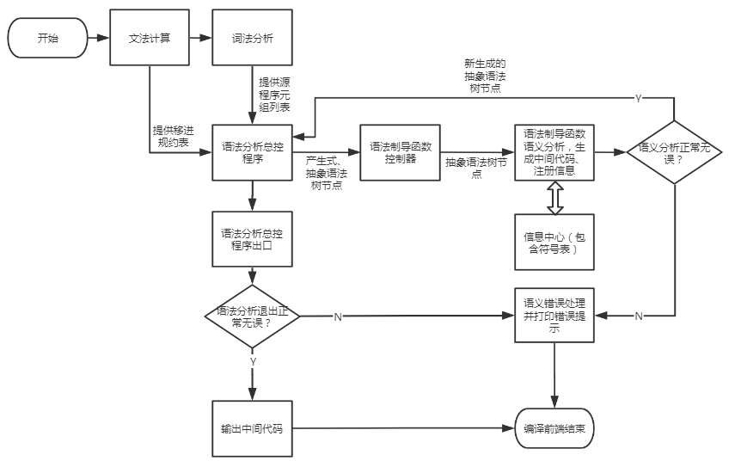
其中语法制导函数控制器用于绑定产生式和对于的制导函数，初始化函数中使用产生式签名注册制导函数指针的方式将两者绑定。这样设计优点有：
- 开发过程中不要求完全实现所有的制导函数，可按需增加制导函数，更为灵活。
- 产生式与制导函数的映射关系可读性较好，也不容易出错。

2.2词法分析
约定：词法分析的结果也就是元组后面可称为word。
词法分析流程比较简单，代码就不作过多说明。只说明一下词法分析与后面语法分析交接处的一些细节。
词法分析结果关键的类为word_node_t。
其中name成员应该与文法中的”终结符”相对应。比如文法中定义了<返回语句>->’return’<值>; 则词法分析时遇到“return”，该name成员应当填写为”return”而不是”[关键字]”。
其中int_val、str_val用于保存真值，如词法分析识别到整数12345，则使用int_val成员保存数值12345。若词法分析识别到变量str，则使用str_val保存变量名”str_val”。
其中line、idx成员分别记录了该元组在源代码中出现的行、列。以便后续报错定位使用。
其中type成员为词法分析内部的中间量，语法分析中不使用type成员，最终会转化为word_type。
其中word_type标识了该word类型是什么，比如是一个常量，或者是一个变量，或者是一个终结符等。后面主要使用了其中某个属性。

2.3语法分析的矩阵求解

2.3.1文法的语法规则
文法规定存放于lan/lan.txt文件中。该语法比较简单：
文法由若干产生式构成。
非终结符由尖括号表示，如<程序>，其他是终结符，不允许存在ε符号。
单引号可表示源程序的保留字符串，如’struct’、’{’、’if’等，具体与词法分析的name一致即可。
中括号一般用来表示特殊元素。如[关键字]、[常量]。具体需与词法分析的name保持一致。
产生式使用“->”表示“推导出”，如a->abc。箭头左边必须是非终结符，称之为“左部”，相同左部的产生式可以使用“|”合并。本条规则与编译原理的文法定义相似。
每条产生式的语法形如：”左部->符号列表|符号列表;” ，必须以分号结尾。实战见lan/lan.txt文件。

2.3.2文法的词法分析
文法由lan/lan.txt定义后，需要进行词法分析以数据化（离散化），手段为自动机。
符号（包括终结符和非终结符）使用数字代替。终结符数值范围[10001,INT_MAX],非终结符数值范围[1,9999]
离散化过程中，由’|’分隔的产生式拆成多个独立的产生式实例。产生式对应的类为production_t，主要包括left（产生式左部），details（产生式右部符号列表）。由产生式构成的列表叫做“产生式列表”，某产生式在列表中的位置作为该产生式的唯一标识，后面使用该标识表示某个产生式（相当于也将产生式离散化了）。

2.3.3求解first集和follow集
设计的文法不允许存在终结符ε，故求解first集和follow集的算法有所简化。注意：求解上述两个集合时要求文法没有被扩展。
first集求解算法：
对于文法中的符号X∈VN∪VT，其FIRST(X)集合可反复应用下列规则计算，直到其FIRST(X)集合不再增大为止：
1)若 X∈VT，则FIRST(X)={X}。
2)若X∈VN，且具有形如X→aα的产生式(a∈VT或NT)，则把First(a)加进FIRST(X)。也就是把X能推出的第一个终结符加入FIRST（X）。
follow集求解算法：
求解非终结符A的随符集FOLLOW(A)
1）对S，将 # 加入 FOLLOW(S)，然后再按后面的处理
2）若B → αAβ是G的产生式，则将FIRST(β) - ε 加入FOLLOW(A)
3）若B → αA是G的产生式，则将FOLLOW(B) 加入到FOLLOW(A)
4）反复使用2）-3），直到FOLLOW集合不再增大为止
程序设计时采用遍历、迭代的方法进行计算。对应函数为:
int find_First_and_Last_set(vector<production_t>&prod_lst);

2.3.4求识别活前缀的DFA和移进归约表

2.3.4.1求解DFA
求解该DFA的方法有两套方案：
- 文法->正规式->NFA->DFA
- 文法->FIRST集和FOLLOW集->求项目集规范族(DFA)
上述两套方案在《编译原理》课程中都是经常考察的，算法上并无明显的优劣之分。
本次项目选择第二套方案，是因为：
从项目开发的角度来看，第一套方案的NFA和DFA需要表示和求解两个与文法等价的图，具有很大的复杂性，尤其对后期的调试和排错带来有很大的难度。而第二套方案虽然在计算过程中项目集会略显庞大，但毕竟只有一个图，难度相对更简。
计算结果规模如下（gcc_simple版本1.1.1）：
文法词法分析输入：产生式78个；非终结符有38个；终结符有25个；
输出的DFA：计算出项目集有133个，共计846条项目；单向边个数为529个；
项目集规范族的求解算法为：
设S为初始符号，
1.对与扩展文法：G[E]进行扩展 : S'->E ，使此产生式为第一个项目集
2.由前驱状态A->a.xb增加一个字符x能得到的A->ax.b状态，加入项目集
3.对于某个项目集，若A->a.Bc属于项目集，若文法存在产生式B->xxx，则将B->.xxx加入项目集。迭代此过程。
​如图（编译原理教学PPT）
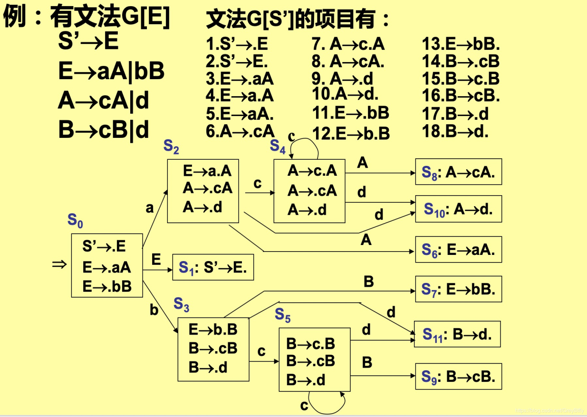​如果构造DFA过程中遇到移进-归约冲突，则要尝试解决。
如项目集包含如下产生式
A->rD.
D->D.i
则遇到符号i时就不知道是否要归约还是移进了，解决方法就是看A的follow 集是不是和移进符号集合相交，也就是Follow(A)和{i}是不是相交。不相交就能区分开。
也就是说，可以有多个移进项目，但是如果存在归约项目，则归约项目必须唯一且不能同时存在移进项目（否则就要考虑解决冲突）。
从这一用例可以看出，SLR(1)分析法允许左递归的存在。只需要保证Follow(A)和{i}不相交即可。
该算法本身不会出现移进-移进冲突。而如果文法设计合理则不会出现归约-归约冲突。
求解DFA的函数为：
int create_prod_set_DFA();
得到DFA后，需要将图转换为移进归约表（状态转移矩阵）。
我们称矩阵每一个格子为cell。每一个非空cell为一个移进-归约动作，需要绑定一个制导函数用于语义分析（实际开发选择只为归约动作放置制导函数）。空cell为错误状态，理论上可以为所有空cell放置错误处理函数指针。但由于cell数量巨大，对此处报错不予特殊处理。
由于没有给移进动作放置制导函数，编译器并不会从移进动作中获取额外信息。但是实际情况下归约前需要提前获取一些必要的信息，如：
<程序块>->’{’ ‘}’;
上述产生式识别到’{’时，信息中心需要立即获取到该信息，将程序层次结构提升一级。这时可以通过改造该文法达到该目的：
<程序块>-><程序块首部>’}’;
<程序块首部>->’}’;
改造后识别第二个产生式时即可通过制导函数告知信息中心相关信息。

2.3.4.1将DFA转换成移进归约表
算法为：
- 所有的边均为移进动作。
- 项目集中所有可归约项目（形如A->α.的项目）均可以分别产生归约动作。
- 若S’->E.属于Si，则置Action[Si,#]=acc
该矩阵大致为稀疏矩阵，且后续需要查找某个cell是否存在。故采用vector<map<int,map_cell_t>>的数据类型保存该表。
对应函数为：
vector<map<int,map_cell_t>>find_matrix();

2.4符号表与信息中心

2.4.1概述
源文件：symbol.h
信息中心类为Symble_block_stack_t（单例）。实例化时一般叫做symble_controller。该类为语法分析和语义分析提供各种信息的核心类，负责收集和提供各种信息，其主要功能有：
- 符号表功能：
    - 符号层次管理（符号表栈的管理）
    - 符号的注册
    - 符号前缀管理
    - 符号的识别（查找）
    - 符号的删除
    - 符号名的创建
- 流程控制功能
    - while循环控制，包括break、continue控制
    - if分支控制
    - return控制
- 函数控制功能
    - 层次控制（同1.）
    - 参数控制
    - 返回值控制（同2.）

2.4.2符号表功能
本文中的符号表讲述的更多是实现细节，而非编译理论，一种编译理论可以有多种实现方式。
符号表（集成了display表）：symble_stack由基本组成单位Symble_block_t组成。
Symble_block_t简称block，每个block对应一个程序块（也就是一个层次）。当编译器识别到程序块首部时，则会创建一个block并push到符号表中，进行程序块归约后会将block从符号表中pop出并销毁。每个Symble_block_t以栈为基本结构，由若干Symble_node_t组成。
Symble_node_t简称snode，每个snode对应一个符号，包括函数名、全局变量、局部变量、数据类型、struct数据类型、返回值等。
如下图所示：
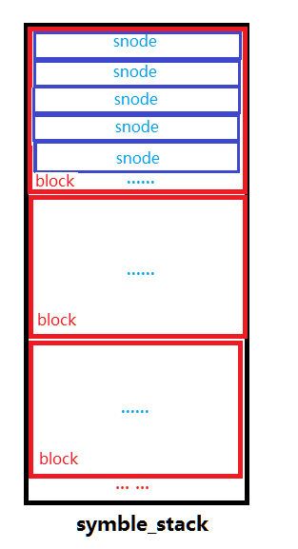

符号表每一个block都可以被称之为一个层次：
符号表的第0层由构造函数自动push进入栈中，命名为“__main_stack”。该层用于存放全局信息，如全局数据类型、全局变量等。
符号表的第1层由制导函数push进入栈中，该层可以是函数体或结构体定义。
符号表的第n（n>=2）层由制导函数push进入栈中，这些层可以是函数内的结构体定义、或者是函数内嵌套的程序块、或者是函数内的分支或循环语句的程序块等,不可能是函数定义。
编译开始时由信息中心初始化push第0个block，然后由main函数调用数据类型初始化函数等注册各种全局信息（如数据类型int）。之后经由词法分析、语法分析进入语法制导函数，针对语法和语义向符合表栈内push或者pop层次block。最终结束编译后，符号表栈内应当形成平衡。

2.4.2.1 符号表
符号表提供的主要功能有：
- 增加block的功能。
- 向block中添加snode功能。
- 销毁block的功能（同时销毁block中所有snode）。
- 从最上层block开始，到最底层block结束，查找某个name是否存在。查找时要添加不同的名字前缀。
- 从最上层block开始，到最底层block结束，查找并获取某个name对应的snode。查找时要添加不同的名字前缀。
- 透传block其他功能。

2.4.2.2 Symble_block_t (简称block)
block提供的主要功能有：
- 添加一个snode。
- 根据名字查找snode的功能。该名字可以是带block_name的名字。
- 设置和获取block name。
- 获取所有临时变量的总大小。
- 获取所有变量的总大小（不包括临时变量）。
- 获取所有临时变量的snode。
- 获取所有变量的snode（不包括临时变量）。
- 获取所有未释放的临时变量的大小（预留，现在永远为0）。
- 直接销毁所有的临时变量。
- 获取所有需要释放的临时变量（可用于语句结束的清理工作）。
- 合并两个block。

2.4.2.3 Symble_node_t (简称snode)
snode用于记录一个符号，它的主要成员包括：
- 值（整数值、字符串值）
- 名字（用于语法处理，与文法对应）
- block名字
- 坐标（用于错误提示）
- 数据类型
- 符号类型

2.4.3 流程控制功能
流程控制功能功能要旨为：为中间代码的生成提供流程控制语句的检测与符号查询。
在语法制导函数中，在流程控制语句中语义分析需要得知当前所处的特定环境(如进行break语句的分析中需要检测break是否是在while循环内，以及需要获取break的跳转地址)，需要信息中心提供相关的注册和查询功能。
针对循环语句的主要功能有：
- push一个循环（注册）
- pop一个循环
- 查询是否允许continue
- 查询是否允许break
- 查询continue跳转地址
- 查询break跳转地址
- 查询循环then地址
- 查询循环continue地址
- 查询循环break地址
针对分支语句的主要功能有：
- push一个分支（注册）
- pop一个分支
- 查询分支的then地址
- 查询分支的else地址
- 查询分支的endif地址
针对返回语句的主要功能有：
- 注册功能（同block的push功能）
- 查询是否可以返回
- 查询return跳转地址

2.4.4函数控制功能
层次控制功能：上文已经将符号表对层次（block）的管理说明清楚，对于函数而言层次控制功能的意义就是区分出block是否是第1层，也就是函数定义层。若是函数定义层，则会自动注册和销毁该函数。源语言不允许函数嵌套，也不允许结构体内包含函数，所以函数的函数体必然是第1层的block。
参数控制功能：函数定义在语法上包含一个程序块，程序块内部也可以包含程序块，在本项目中程序块的制导函数是复用的。两种程序块不同仅为前者可能会包含参数（也就是存在额外声明和初始化的变量），后者没有。当前语法制导的程序结构不容易通过传递参数的方式区分这两点，故需要信息中心提供相应的信息（这是全局的）。
返回值控制功能：编译时遇到return语句需要查询当前语义是否允许返回、以及返回到什么地址、返回值类型是什么（此功能已经被简化），信息中心应当提供相应的功能。

2.5数据类型
数据类型分为基本数据类型、结构体数据类型、复合数据类型。
基本数据类型：int，4字节。
结构体数据类型：struct，包含若干任意数据类型的成员。
复合数据类型：符合数据类型生成规则的任意数据类型，如指针、数组、结构体指针、其他复杂的数据类型等。
数据类型管理的主要代码文件为src/data_type.h。

2.5.1数据类型整体设计
数据类型的声明是一个递归的过程。其定义和解析是两组互逆操作。但是语法分析的顺序是由内而外，对于抽象语法树来讲又是一组递归操作，恰好与解析顺序相同。故实际上对数据类型的种种计算是将栈当做顺序表来使用的。
使用显式的栈来构建数据类型的程序结构要比递归更加灵活且容易调试。
一个数据类型是由若干数据类型相关的符号组成的，比如变量定义：
int *p;
变量p的数据类型为int * ,是由符号int和*组成的，两者都是数据类型相关的符号。本小节里为了方便我们将数据类型相关的符号称为“类型符”。类型符是数据类型基本组成单位。类型符包括：
int、*、[]、函数括号()、参数列表、优先级括号()。

2.5.1.1 广义数据类型
现阶段数据类型是由结构体和类型符组成的。每个类型符都有不同的属性，故将每种类型符单独定义成类。
但是这样一来，不同的类型符是不同的类，而栈内所有元素要求类型是相同的。故将所有类型符共有的操作抽象成接口，打包成纯虚基类，所有类型符继承该基类，使用该基类指针构造栈结构。
该纯虚基类为（广义数据类型类）：general_data_type_t，包含的接口见文件src/data_type.h。
类型符、结构体程序中的定义如下表：
类型符 | 类 | 继承（接口）
int | primary_type_int | general_data_type_t
* | primary_type_pointer | general_data_type_t
[] | primary_type_array | general_data_type_t
函数括号 | func_type_t | general_data_type_t
优先级括号 | 无 | 无
空类型（用于初始化） | primary_type_undefined | general_data_type_t
结构体 | struct_type_t | general_data_type_t

2.5.1.2 数据类型类与数据类型规则
数据类型类为data_type_t。现阶段没有需要将数据类型作为数据类型本身的构造元素，暂不继承general_data_type_t类，但实际上实现了general_data_type_t内部接口，可随时根据需要继承该虚基类（较好的扩展性）。
该类中核心成员为类型符栈type_stack。数据类型语法分析时，先识别最内层的（最靠近变量的）类型符，越靠近变量的类型符就越接近栈底。越接近栈底的类型符就越能描述变量的属性。
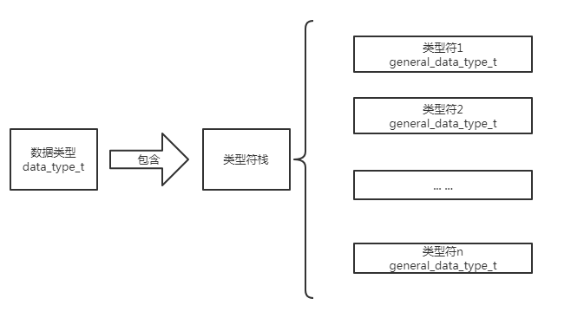

2.5.2 结构体
编译器开发时不可能为每一个结构体类型创建一个类。故所有的结构体类型均为同一个模板，也就是同一个类。
结构体关心的内容主要为：
- 成员变量名
- 成员变量的数据类型
- 成员变量的相对结构体头部的偏移地址
但是请注意，我们不能仅仅简单地记录上述三点以及映射关系草草了之。要考虑到一种特殊情况：在c语言中允许结构体的成员可以是自己类型的指针。例如最经典的链表节点定义：
struct node{
...
struct node * next;
...
};
当我们识别到struct node* next时，如果符号表中没有struct node类型的记录，编译器将会不知所措，但此时struct node类型又没有真正被声明完毕，无法向符号表提交一个完整的类型符号。
那我们是否可以先向符号表提交一个不完整的类型符号，然后在定义彻底完成后修改该符号呢?这种思路在本工程中也是不成立的，因为当识别到struct node * next;时会记录下next成员的数据类型，也就是从符号表中取出struct node的定义并记录下来，而这个记录是不完备的，哪怕将来我们修改符号表中的定义也不会影响这个不完备的记录。
所以，解决这一系列矛盾有两种方案：
方案1：既然修改符号表中的定义不能影响不完备的记录，那在识别struct node * next;语句时可以考虑记录数据类型的地址（也就是将拷贝改成引用），这样修改符号表中的符号就能同步至所有不完备的记录。
此方案本身无明显的缺陷，但是开发过程中本工程中局部变量、全局变量等的所有数据类型记录均为拷贝（拷贝易于进行其他修改），若要将结构体成员的数据类型改为指针，不符合整个工程对变量操作的统一抽象，影响整个工程对数据类型的处理。
方案2：大多工程结构性问题都可以使用中间量来解决。我们为真正的结构体类实例前面增加一个“门户”，该门户只记录结构体名。当识别到结构体声明 struct node语句时，就向符号表中插入该门户，此门户是完备的。后续声明完成时，创建一个真正的结构体类实例，加入到一个字典中。当后续需要对该数据类型进行操作时，门户类会从字典中查找真正的结构体类实例，将操作透传至该实例并将返回值传回，以达到相同效果。
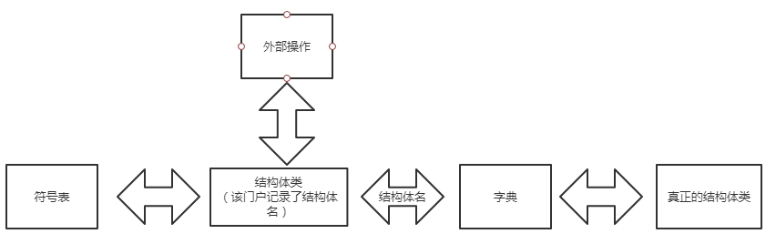
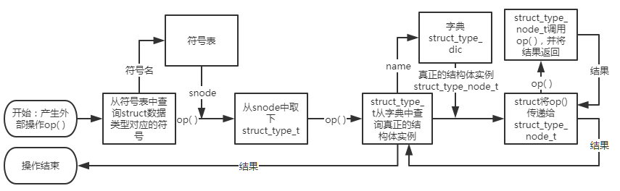
本工程采用方案2。
struct_type_t：方案2中“门户”，保存了结构体名，该类在外部被当做真正的结构体类型，但实际上它仅仅是个门户。继承了general_data_type_t，其实现的所有接口的操作均为：
- 从字典中查找该类的实例。
- 调用该实例对应的接口。
- 将返回值（若有）传回调用者。
struct_type_node_t:该类为真正的结构体类型，保存了成员名列表、成员数据类型列表、成员偏移地址列表，不需要继承general_data_type_t，但实际上必须实现general_data_type_t所有的接口;
struct_type_dic用于保存结构体名到struct_type_node_t类的映射关系并提供映射服务，即上文中的字典。

2.5.2 数据类型的大小计算
由于数组的存在，为了抽象方便我们认为所有的变量都由若干单元格（子变量）组成。如：数组int arr[2][5]中的arr变量由10个格子组成，每个格子都是一个int类型的变量。再比如int *p中的p变量由1个格子组成，每个格子都是一个int*类型的变量。
这样某个时间类型的大小sizeof的计算就拆分成计算格子数（cellnum）与每个格子的大小（cellsize）。最后sizeof=cellnum * cellsize。

2.5.2.1计算cellnum
若某变量var是一个数组，则其数据类型的cellnum应为数组所有维度容量的乘积。若非数组，cellnum应为1。
若某变量var是一个数组，则其数据类型中的type_stack某个非空前缀的所有类型符的is_array()均应为真。其中只有类型符[]的is_array()接口会返回真，其余均为假。若var是一个数组，则cellnum等于此前缀中所有类型符[]代表的该维度的最大容量。

2.5.2.2 计算cellsize
单元格（cell）的数据类型为：若变量var非数组，则var的数据类型就是cell的数据类型；若变量var是数组，则type_stack去除is_array()为真的前缀后，剩余部分即为单元格的数据类型。
若某变量var的单元格是指针（包括普通指针、函数指针等，数组名除外），则cellsize等于一个机器字。如int var[2]的单元格类型为int，大小为一个机器字。
若非指针，则应当由单元格的数据类型的type_stack栈底的类型符决定。例如int var[2][3]; 栈为[2][3]int。去除数组前缀后type_stack为int，栈底的类型符为int，其sizeof()接口返回值为4所以cellsize=4。

2.6语义分析与语法制导翻译

2.6.1总述
程从语法的角度可以看做是一个语法树的展开。而在slr(1)分析的过程中，总控程序不断进行移进和归约操作，此种移进-归约可看做对语法树的深度优先搜索。这种语法树只存在于抽象逻辑，并不需要在内存中实际创建出来（从语法分析的角度来讲，语法树创建出来就是用来搜索的，现在已经有了搜索过程就不需要多此一举了）。
终结符为语法树的叶子，非终结符为语法树的非叶子节点。我们为语法树的节点构造的类为tree_node_t，它记录了以它为根的子树的语义分析结果（包括了中间代码与各种信息）。
语法分析前，会为每个终结符构造tree_node_t实例，构成符号栈以供语法分析使用。
在进行归约操作时，归约使用的产生式对应的制导函数会被调用，出栈的所有符号作为参数，该制导函数最终返回一个tree_node_t，对应归约后产生的非终结符代表的节点，包含了若干信息，并重新压入符号栈中。
语法制导函数的函数结构大同小异，其功能各不相同。以<成员选择表达式>-><成员选择表达式>’.’[关键字]对应的制导函数为例，
该制导函数为guid_func_70，传入3个参数分别是产生式右边的三个符号对应的语法树上的节点tree_node_t实例。返回值为父节点（产生式左部）的tree_node_t实例
其流程为：
- 取出参数0和参数2，参数1无用。
- 初始化返回值tree_node_t类型实例ret_word。
- 设置ret_word可作为左值。
- 取出参数0承载的变量a，并从符号表中将其信息取出。
- 校验a是否是结构体。
- 将参数2承载的成员名取出，并添加合适的前缀。
- 向信息中心申请所需的临时变量。
- 从结构体a中将成员的信息（数据类型和偏移地址）取出。
- 构造中间代码取变量a的首地址，并与偏移地址计算得出成员地址。
- 利用成员地址访问成员。
- 向符号表中注册使用的临时变量。
- 向ret_word赋值并返回。

2.6.2地址
中间代码生成时，要注意编译前端无法获取到某变量存放位置（寄存器里、栈空间里、全局空间里等），更无法获知变量地址，这是由编译后端决定的（虚地址或物理地址）。所以编译前端对地址的操作，应使用取地址运算符和中间变量来获取和代替地址。
比如在结构体的成员操作中，需要获取结构体变量的首地址，与成员的偏移地址相加。其中首地址必须由取地址运算符进行取出，并赋值给某中间变量，再使用中间变量与偏移地址相加得到成员变量的真实地址。
所谓真实地址，是程序本身使用的地址，可以是物理地址，也可以是虚地址（可由操作系统、硬件转换成物理地址）。
这是一个典型的编译前端时和编译后端时的问题，而不是编译时和运行时的问题。

2.6.3临时变量的释放时机
临时变量的释放是指：编译后端将模块内存、寄存器分配给某个临时变量，使用期间这块资源不能被其他变量使用，当临时变量使用完毕后应当将资源释放以备重复利用。
从难度与效率考虑，采用以【c程序的语句】为单位释放该资源比较恰当。其中c程序以一个分号表示语句的结束。
所有方案有：
- 临时变量使用完毕立即释放。
- 当前方案。每条语句结束时释放资源。
- 函数返回时统一释放
方案1：资源利用率最高，难度也最高。情况较为复杂，若释放不得当会造成程序错误。对解引用语句（见2.6.4）等若干部分均有影响。
方案3：最为简单，可大大降低编译后端的设计难度。但资源利用率过低，尤其是函数越长资源利用率就越低，会造成函数内资源浪费的叠加。
方案2：资源利用率适中，当每条语句较短时利用率可与方案1接近，不会造成资源浪费的叠加。难度适中。

2.6.4临时变量的界限
临时变量具有一个很重要的特点：其作用域（或者叫做生命周期）最大不会超出一条c语句的范围。换句话说临时变量不会同时出现在两条c语句的范围内。
原因：一条语句有几种情况：
- 语句是常规语句无结果：如单纯一个分号
- 语句包含程序块，如while语句。可看成特殊的过程(函数)调用。
- 语句有结果但没保存：如函数调用funccall();再如1+2;
- 语句有结果且保存了：如a=funccall();再如a=1+2;
不管是什么情况，语句最多可以产生一个最终的运算结果。
若语句产生了运算结果但没保存、或者是语句没结果，该语句的计算在语句过后就结束了，对环境的影响也已经完成了，故不会遗留中间结果。
若语句产生了运算结果且保存了，那么该语句的计算结果只会保存到变量（局部变量或全局变量或指针指向的变量）里，不可能会保存到中间变量里，其运算过程对环境的影响也结束了。故也不会遗留中间结果。
综上所述，语句结束后不会遗留中间结果，也就不会有任何临时变量具有存在价值。

2.6.5解引用操作符与资源释放
解引用操作符四元式格式为：
ans = ptr %__MEMORY_OF__ size
功能为取指针ptr指向的内存空间对应的变量(也就是*ptr)。该变量可作为左值也可作为右值。并将该引用赋给ans。
由于ans保留了*ptr的左值，故需要记录下ptr的真实值。而此ptr存放位置有若干种情况：
- ptr为立即数。
- ptr存放在寄存器里。
- ptr存放在栈空间里。
- ptr存放在全局空间里。
其中只有情况1可以在编译时得知ptr的具体内容，其他情况需要在运行时取出此地址。故在情况234中必须将ptr本身的地址信息保存下来，以备在运行时将内容取出。
若ptr非立即数，且ptr最后出现的位置为上述中间代码语句，由于ans保存了ptr各种信息，且后续可能会利用这些信息读取ptr的内容，就相当于变量ptr的生命周期以ans的形式延续了下去。直到对ans进行了其他操作（取左值，或者右值或不适用），才会结束此种延续。这种特性对变量ptr的释放带来了难度，有几点我们必须要考虑清楚：
- 若ptr是全局变量，那么ptr本身不需要在程序结束前被释放，自然没有任何问题。
- 若ptr是局部变量，那么ans本身不会在函数外部使用，且ptr不会在函数结束前被销毁。故不会产生错误的释放。
- 若ptr是临时变量，ans的声明周期可能会大于ptr的声明周期。但ans的第一次使用（或者不使用）不会超出一条c语句的范围（也就是*ptr不会作用于语句之外），故采用“以语句为单位的释放策略”不会因为此种特性产生错误。

2.7中间代码与功能
中间代码在功能上与源程序等价，在语法上是一种简单的线性结构。
中间代码输出文件为mid.c文件，宏观上由两部分组成：
- 命令：包含了构建程序的信息。
- 四元式：对应若干条汇编代码。
每条语句必须独占一行，其中某些命令可以由多行组成。
中间代码为编译后端提供的信息，应当包含了最小信息子集。所谓最小信息子集为：编译后端构建程序所需要的最小的信息集合。也就是说中间代码中可以有信息冗余，编译后端可以利用冗余信息更简单、高效、合理地构建目标程序。
应当注意的是，中间变量中不宜含有过多机器硬相关的内容，要最大程度上保证机器无关性。如函数调用时要保存的上下文中寄存器的处理，应当使用命令的方式来表示，交由后端进行展开，而不应该填写寄存器详细细节。

2.7.1命令
命令是指由双冒号开头的语句或语句组，其结束由命令本身的结束标志决定，只有一行的命令由换行符作为结束标志。所有的伪命令有：
命令 | 功能描述
::push_registers | 将上下文相关的寄存器push入栈
::push_stack_var | push若干字节（为栈内变量预留空间）
::var_stack_alloc_begin | 声明一些栈内变量（可以是局部变量）
::push_global_func | 声明函数
::push_global_var_begin | 声明全局变量
::push_stack_tmp | 为临时变量push栈内空间（未使用）
::push_stack_tmp_unfree | 提前为临时变量push栈空间（未使用）
::free_tmp_var | 释放临时变量占用的寄存器或栈空间
::pop_stack_tmp_unfree | 与::push_stack_tmp对应
::pop_stack_tmp | pop临时变量的栈内空间（未使用，仅有正确性检查）
::pop_stack_var | 与::push_stack_var对应
::pop_registers | 与::push_registers对应
::tmp_var_stack_alloc_begin | 与::var_stack_alloc_begin相似，声明的是临时变量
::return | 函数返回
::set_func_arg | 置函数参数，现阶段只允许一个函数参数
::get_func_arg | 取函数参数

2.7.2四元式
四元式由四部分组成：
- 操作符op
- 操作数arg1（可空）
- 操作数arg2（可空）
- 结果ans（可空）
为了提高四元式的可读性，将上述四部分代码设计为如下格式：
ans = arg1 op arg2
其中若ans为空，则省略符号“=”。
例如：
无ans：
goto __sign_1_if_then
其中op为goto，arg1为__sign_1_if_then，其余为空。
无arg2：
a = %__ADDRESS_OF__ b
其中op为%__ADDRESS_OF__，arg1为b，ans为a其余为空。
无op:
a = b
其中arg1为b，ans为a，其余为空。
全部包含：
a = b + c
其中op为+，arg1为b，arg2为c，ans为a。

3.编译后端

3.1概述
编译后端负责将机器无关的中间代码翻译成机器相关的目标代码（汇编代码）。
因为中间代码的语法是一种简单的线性结构，所以编译后端相对于编译前端实现起来要简单的多。后端程序结构图：
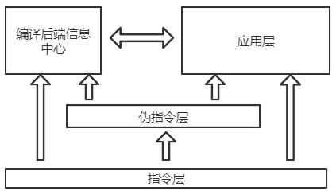
对于中间代码的命令部分，与产生式和制导函数绑定的注册模式相同，使用注册的方式来进行命令和处理函数的绑定。
对于中间代码的四元式部分，使用操作符op部分进行区分，分别处理即可。
编译后端对应的代码为src/background下所有文件和src/alloc.h、src/macro.h。

3.2信息管理
编译后端需要对变量信息进行管理。对应的信息中心为back_var_ctrl类（单例）。提供的功能有：
- 变量的增删查改
- 返回值管理
- 栈空间管理
- 寄存器池管理
- 资源申请
- 变量资源的释放
- 寄存器释放
- 临时变量释放
- 正确性校验（部分）
back_var_ctrl和编译后端其他场所均使用var_node_t来记录一个变量信息，主要记录了变量类型、变量存放场所、变量存放位置、左值信息等。

3.3指令层
位于src/background/instruction.h。
该层对应汇编指令，用于生成目标代码。

3.4伪指令层
位于src/background/macro_inst.h
该层是对指令层的一层封装，与信息中心配合完成更复杂的功能。如：
- 变量各种类型值传送的封装
- 复杂操作符的实现
其中复杂操作中的逻辑运算符（||和&&）的设计与标准c语言的设计不相同。编译后端以sltu指令（无符号小于号）和加减法来实现布尔逻辑判断，不以某个运算结果影响后续计算是否执行。若要实现标准c的计算简化（||第一个操作符若为真，则不进行第二个操作符的计算，&&同理），需要使用流程控制指令实现。sltu实现法有利于提高运算效率，但不利于运算的简化，使用流程控制语句效果相反，此外标准c的设计还有利于减少if语句的嵌套。

3.5应用层
结构较为简单，主要逻辑为：
- 逐行识别中间代码
- 区分命令和四元式，
- 若是命令则送入命令管理器执行相应的处理函数，若是四元式则送入四元式处理函数。
- 重复上述操作直到所有中间代码处理完毕。

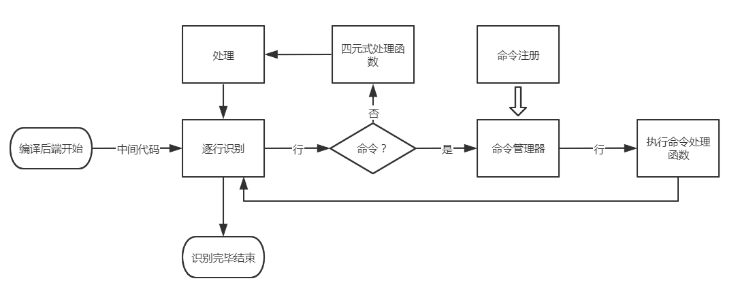

3.6临时变量的资源分配
临时变量作用域不超过一条c语句。
当遇到一个新的临时变量时，编译后端需要为其分配临时资源以存放数据。临时资源可以是寄存器或者栈空间。
当该一条c语句结束时，需要清理其使用过的所有的临时变量，释放临时变量的资源。

3.6.1 中间代码if-goto与临时变量释放问题
中间代码的if-goto设计时遇到过问题，现介绍如下：
缺陷方案：
if cond goto sign_then
意思是：如果cond（变量或者立即数）为真，就跳转到标号then。
此语句本身没有问题，问题出在cond变量的释放上。若：
- cond为临时变量
- cond存放在栈里（只有栈内临时变量才需要插入代码进行释放）
- cond最后出现的位置就是此语句
则：在本语句结束后cond需要使用出栈代码进行释放，但是本语句可能会跳转到sign_then代码处，这就会导致释放代码无法生效，会导致栈指针不平衡的严重后果。要注意的是，不能在sign_then处插入cond的释放代码，因为本语句不一定是sign_then的唯一前驱代码。
故改正后的方案为：
将上述if-goto语句中插入释放逻辑，若cond不满足上述三个条件，则格式为：
if cond
goto sign_then
若cond满足上述三个条件，则格式为：
if cond
::free_tmp_var cond
goto sign_then
如上，条件合适的时候在跳转生效前执行栈空间释放代码，解决了该问题。

3.6.2 流程控制语句与资源释放问题
同3.6.1，当发生跳转时可能会导致栈内临时变量无法释放，除了if-goto以外还有return、continue、break产生的goto语句会导致该问题的发生。故在相关跳转之前均需插入::free_tmp_var命令来释放临时变量。

3.6.3 运行时临时变量资源的分配释放的合理性
编译后端编译时是将中间代码当做线性结构从上到下进行分析。而运行时中间代码具有复杂的执行顺序。线性的资源分配与释放在复杂执行顺序下依然是正确的，理由如下：
- 不需要考虑全局变量的资源问题，因为全局变量在程序开始时分配，结束后释放不会有任何问题。
- 不需要考虑局部变量的资源问题，因为该由上下文的保存和语法特性保证不会产生问题。
所以只需要考虑临时变量的资源问题。
首先要明确：临时变量的资源分为寄存器和栈空间两种情况。
临时变量的作用范围不会超过一条c语句。在一条c语句内部进行资源分配，c语句结束后即刻进行资源释放。所以除了跳转语句外，普通c语句间的结构复杂性不会影响资源分配与释放的完整性。
所谓复杂语句，有四种：
- 分支if语句
- 循环while语句
- 跳转语句
其中分支语句、循环语句和跳转语句在中间代码里均由if-goto、goto来实现。故只需要考虑中间代码if-goto、goto的情况。因为所有跳转语句的跳转操作都是最后进行的，故资源的申请不会出现任何问题，又因为3.6.1和3.6.2对栈内的情况作了充足的说明，也不会出现问题。故只剩下if-goto、goto对寄存器临时变量的释放的讨论。但我们知道，寄存器的申请和释放不需要插入代码，只需要编译后端“知道”即可，又因为::free_tmp_var紧贴于跳转语句之后且跳转操作已经是c语句的最后一个操作了，故跳转时该临时变量的寄存器已经无用了，跳转语句也不会使用额外的可用于承载临时变量的寄存器资源，故编译后端可正常、及时释放寄存器资源。即，函数内部寄存器临时变量资源的申请和释放是纯编译时的问题，不受运行时的任何影响。
综上所述，当前临时变量的分配释放策略是正确无误的，不会因为运行时执行顺序的复杂性而产生错误。

3.7函数上下文保存与中断
函数保存的上下文中的寄存器有(寄存器定义见lan1.1.1/src/alloc.h)：
r_ra, //函数返回地址
r_ax, //通用寄存器
r_bx, //通用寄存器
r_cx, //通用寄存器
r_dx, //通用寄存器
r_di, //通用寄存器
r_si, //通用寄存器
r_ex, //通用寄存器
r_fx, //通用寄存器
r_fp, //栈帧指针寄存器，指向栈底
r_tmp_1, //临时寄存器，编译后端用于存放运算中间结果
r_tmp_2; //临时寄存器，编译后端用于存放运算中间结果
cpu运算器内部hi和lo寄存器在常规函数调用时无需保存，因为编译器可以保证乘除法等使用了hi和lo寄存器的语句，在hi和lo被取出之前不会插入污染这两个寄存器的指令。
但是中断条件下可能会在hi和lo被取出之前就打断程序，这是不可控的。故需要在中断处理程序中额外保存hi和lo。
多线程条件下，与中断大致相同。

3.8 栈空间申请与栈顶指针
开发时曾发现过这样一个bug：
栈顶指针r_sp必须始终指向栈顶，不能有任何一个时刻，程序对栈空间的使用超越了栈顶指针。例如（栈为空递减）：
代码段1：
[r_sp]=0x00
r_sp = r_sp - 4
和
代码段2：
r_sp = r_sp - 4
[r_sp]=0x00
两个代码段并非等价。原因是两条语句中间可能会发生中断，若此种情况使用了代码段1，那么中断处理程序可能会污染r_sp指向的内存而导致错误（违反应用程序二进制接口规范）。
上述问题腾讯微信的libco开源项目也曾出现过：
https://github.com/Tencent/libco/issues/90

汇编器
汇编器工程目录为lan1.1.1/asslan

汇编格式
汇编器输入文件默认为code.c
该汇编代码格式由两个部分组成：
- 指令助记符
- 标号
与传统汇编相比，该格式较为简单，基本没有伪指令。
其中标号格式为
sign: 标号名
如：
sign: main
使用sign_+标号名来代替该地址，如：
j sign_main
其中执行助记符基本格式为：
指令 目的地址 操作数2 操作数3
如：lw 24 30 0 表示r24 = [r30 + 0]，其中目的地址为24号寄存器，基地址为30号寄存器，偏移地址为立即数0。
该格式并非完全固定，由具体语义决定。

2.输出格式
汇编器输出代码为mips cpu能识别的32位二进制代码，该代码格式为容易兼容Verilog代码的格式。输出文件为run.c。
文件首部为一系列注释，为读者提供标号与地址的对应关系。
接下来为一系列二进制代码，如输入文件第9行的汇编代码sw 29 0 31汇编结果格式为：
格式 | Verilog数字头部 | 十六进制代码 | 结束符 | 注释开始 | 命令说明 | 行说明
举例 | 32’h | AFBF0000 | ; | // | sw [r29+0]=r31 | [9]

其中：
- Verilog数字头部部分固定不变。
- 十六进制代码为二进制指令。
- 结束符固定不变。
- 注释开始表注释开始，固定不变。
- 命令说明，便于阅读代码和调试。
- 行说明，该数字为本行命令对应输入文件的行数，由于输入文件可能存在注释行，加入此信息大大降低了调试时代码代码回溯难度。

3.程序结构
汇编流程如图：
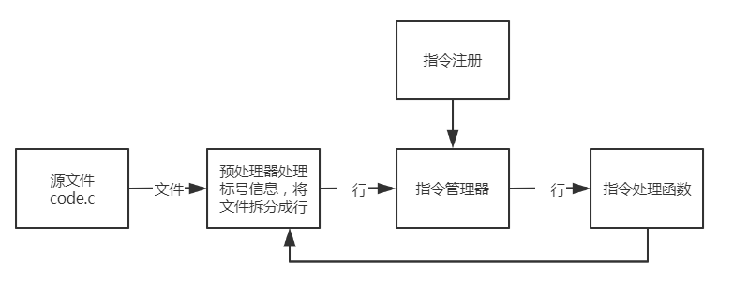
asslan/order文件夹下每个源文件对应一条指令的处理函数。每个处理函数在asslan/order.h/order_regist()函数中进行注册（将命令与处理函数绑定）。
asslan/head.h中为指令处理函数框架。
输出代码文件为run.c，由指令处理函数直接输出重定向获取。

mips模拟器
模拟器为对cpu、ram、rom的功能模拟，但是纯硬件无操作系统难以操作和调试程序，故在硬件功能的基础上额外增加了部分功能，如环境初始化功能、调试功能。

模拟器使用方法

见第一部分第3节

计算机初始化
由于c++类的unsigned int成员默认初始化为0，故：
- 寄存器初始为全0
- 内存初始为全0
为了使程序能在无操作系统的裸机上运行、方便调试等考虑，需要对程序运行环境进行初始化：
- 置r_sp为1023*4
- 置r_fp为1024*4
- 置r_ra为TREM_ADDR
上述1和2表现为栈空间与全局空间最大为4KB（再去除0号内存不能使用）。
上述3表现为，程序结束后pc应为TREM_ADDR，用于检测程序结束和程序是否正常退出。

模拟器程序结构
模拟器为cpu、ram、rom自动机模型的模拟。
其中寄存器（包括hi和lo）由Reg_ctrl类管理。
其中内存由Mem_ctrl类管理。
其中指令存储器rom由Ins_ctrl类管理。
其中调试器为debug()函数。

附开发日志节选
gcc_simple输出汇编到code.txt
asslan读入code.txt，输出二进制到run.txt
mips_simulator读入run.txt

在前端中，单位是字，int大小为1个unit，其中unit=4。
在mid_code中，单位是1B，int大小为4
在后端中，单位是1B，int大小为4
/*
低位放在低地址
栈：空递减
*/
坑：变量名与定义域区分，变量前缀对变量名查询的影响。

前面的开发没有记录开发日志。现在开始记录。
现在：测试了运算符中ret_word.value.block_val都是NULL，
后续：运算产生的所有临时变量记录在block里，填写到ret_word相应位置，在归约为<语句>时将临时变量全部释放。
在此之前，需要为stack_random添加合并stack的函数，以方便开发。
归约为语句时，将controller.top() 的block中所有的tmp var释放。done
后续：将symble controller的get_by_name进行改造，自动加block前缀在每个层次中查找（将栈中每个block都试一遍，现在每个block的前缀不正确），将<元素>->[关键字]的制导函数对应修改（现在该制导函数存在错误，认为识别到的关键字一定是在top block中）
后续：在函数void move_val_to_ans(var_node_t vnode_a,string ans_name)中，此函数需重新审阅，要和如下代码段配合
::var_stack_alloc_begin
__block_1__var_i 4
::var_stack_alloc_end
现阶段，为局部变量分配的寄存器没有释放，也不知道上面的代码段有没有为局部变量申请栈空间。
现在：某函数所有局部变量在进入函数后就分配好了栈空间，
后续：临时变量有问题，如下代码段：
::var_stack_alloc_begin
__T_0 4
::var_stack_alloc_end
使用的是局部变量的命令，有问题，需要重新梳理。
另外，move_val_to_ans的功能不明确，ans的含义不明确，需要梳理调用方，之后增加注释

现在：上述问题基本解决完毕，支持指针，解引用（到机器码），但是解引用赋值时没有考虑到内存大于1的情况。
后续：缺少数组，结构体。修改解引用，支持内存大于1的情况(解引用时middle代码需要先声明，后端才能知道需要加载多少内存)。下载mars，
现在： Q:大于1的内存赋值，中间代码需要提前声明大小，临时变量不能存放在寄存器里了而是直接放在栈中。后端判断若赋值变量大于1，则多次赋值拼凑。这样，后端来说，大于1的内存只支持赋值操作。对与解引用，解引用运算符在中间代码中需要携带size信息。
先修改后端对指针解引用大于1的支持，然后前端增加结构体功能，
现在：解引用修改完毕（middle携带size信息）。
现在：1+2+。。。+100测试正常。开始写数组。下标运算只允许数组名和普通指针作为左参数，跟c语言有区别。缺少指针+常数的运算。 data_type类中的type_stack顺序应为从前往后解析，可能还存在错误。
后续：除了排错以外，需要完善get_ptr_offset()函数，完成下标运算符。然后检查一下其他运算符对于数据类型的继承和传递，尤其是对解引用、取地址运算的类型传递。
现在：还没完成下标运算符，对于指针解引用作为左值时中间代码解释错误。应该说，编译器对左值的处理欠妥，甚至对i+1=1的表达式都能识别。后面应当在符号表变量(临时变量)属性中增加“左值”或者“地址”这一属性，然后完善“=”运算符对左值的处理。
现在：目前只有 %__MEMORY_OF__ 运算符会牵扯地址左值。故后端只需要针对此运算符进行地址保存操作。目前正在为'+'制导函数增加指针+int的操作，缺少乘法支持，需要跟进。
现在：后端增加乘法支持。memory_of运算符应当调整，左值时不能使用，应当在guid里面调整。
技术：前端保证临时变量只在语句完成后释放、等号运算使用=运算符，其他中间代码保持不变。后端对MEMORY_OF运算符除了取内存值操作以外，为临时变量注册左值{地址变量(运行时确定，临时变量或者正常变量，暂不支持真值)，sizeof}，由于解引用的左值只能在运行时确定，故遇到a memof size时，若a为var，则左值为{a,size}，若a为imm,则左值为{imm,size}。后面、遇到需要左值时优先使用注册的左值{地址变量，sizeof}。删除<=运算符（当然，可以保留用作它用），上述对后端的(左值优先性)修改只需要修改无参数的=运算符(ans = val)。

现在：指针开发完毕但是有bug。前端生成的中间代码临时变量声明不全（初步认定是程序块造成block丢失）。mips模拟器里访问0内存。后续要debug。 循环中对临时变量的释放，在back_var_ctrl中已经将索引删掉了。但是还bug。继续调试吧

现在：临时变量声明不全问题：临时变量的声明不再维护，后期会删去。因为临时变量不会跨越语句，故现在的语句后释放策略不会造成运行时的循环因为临时变量的释放产生错误。【缺陷】指针左值的冗余处理方式要求：对使用语句*p对内存的访问，内存如果要有写权限，就必须得拥有读权限。因为写之前都会读一次（无用功）。
hint:运行时循环不会造成当前寄存器、内存释放策略的资源非法访问。解决方案：将if和goto分离，中间允许free
现在：中间代码中goto跳转语句可能会打断 运行时类型资源的释放。如栈中临时变量的释放。注意：要始终保证栈顶指针指向栈顶，否则会遇到bug。
hint:要保证中间代码中if的判断条件为int。现在效果为如果条件大于四个字节，只判断第一个32位。(编译前端保证，待解决)
现在：指针已经搞定了，上面的bug也解决了，暂时稳定。
后续：完成数组
发现：address_of运算符存在bug：修改方案为：对于memory_of运算符生成的存在特殊左值的临时变量取地址时需要取其特殊左值而不是耿直地取临时变量的地址。范例：&*p;
论文：文法中特意将内容分成两个部分，如while分为头部和尾部，如结构体分为结构体头部=和结构体尾部。是一个特殊技巧。如结构体的拆分可以允许头部为符号表写入信息，供尾部使用。
现在：全局数组没有生效，局部数组名没有变为常量，
现在：完成数组，解决了address of的左值bug。
后续：开始写struct，首先要把[数据类型]变为<广义数据类型>，修改文法、制导函数。修改struct定义，拆出struct头部。然后使用指针指向结构头部的形式完成编译前端。后端不用修改。
现在：修改了文法计算acc的goto未初始化的bug。
现在：结构体的类型类写完了，结构体定义的guid写完了，点运算符写完了。还差前端的内存分配（主要是预留出一个ptr的空间），后端的大内存复制cr。
现在：find_matrix函数中find_R_left()函数可能有bug
现在：修改完毕语法分析的bug
现在技术：前端结构体处理时。栈内结构体由于编译后端取address——of时对地址有倒立操作。故前端不需要额外移动一个unit。这里有一种前端依赖后端的味道。但是不是强依赖，可认为是一种约定（是个不合理的约定罢了）。
现在：struct多余一个this指针的实现方式有bug：用户使用malloc或者其他方式申请空间时，this指针无法被正确初始化。故，重写struct实现方法，改为使用address of运算符取地址，生成临时指针的方式。
技术：运算符的文法使用的左递归，故计算优先从左到右。所以在使用连等（a=b=c）时，优先结合a=b，然后结果为a,然后a=c
bug:对struct地址计算法中，memory of的操作有漏洞：如：T3=T2 MEMORY OF 4; T3 = 101 ; T1=T3;中，给T3赋值为101后，T1=T3无法正确得取得101这个刚刚赋予的右值。这个问题的实质，是memory of运算符的结果T3只能使用一次（不论是当左值还是右值）。分析：造成bug的本质，也就是只能用一次的实质为：为T3赋值为优先给T3的左值赋值，但是没有同步给T3的右值。故有两种解决方案：1.给左值赋值的同时，将值同步给右值。2.在取右值的时候，若其存在左值，则从左值中取数据而不是取右值。第二种方案可以解决memory of 的冗余代码和冗余权限的问题。但是工程量巨大，需要对每一处使用右值的地方进行左值判断。故采用方案1,又由于该问题只存在于左右值同时存在的情况，所以只需修改纯赋值运算符即可。
现在：后端符号表对栈内pos指向的是顶端。跟实际相反非常不方便，但是各个地方都已经做好了转换就这样写着吧。
bug：数组大于unit的偏移计算错误
现在：结构体和数组基本完毕，开始写函数参数
现在：计划的函数参数只允许一个int类型，现在文法基本完毕。但是函数声明无法告知code block参数是什么。故后面还需要为函数声明再套一个产生式，在新产生式中使用全局变量记录下参数名字。在code block中进行全局变量的判断。
技术：前端只进行::set_arg，具体参数的释放由后端进行。
现在：if没有实现，break、continue没有实现。正在写if

潜在的bug：不知道支持不支持负数（主要是比较运算符之类的），还没有减法没法验证
现在：负数可能有bug。if-else写完并调试完毕，修改了return语句可能造成的资源未释放的bug（主要是造成编译前端中间代码生成错误，和造成栈空间不能来得及释放，使栈指针不平衡的严重后果）。后面完成continue和break语句，开始写减法，排出上面的bug
现在：continue、break搞定。（注意所有跳转都需要考虑资源释放的问题）
注意：由于hi和lo可能会被中断等打断，所以在中断处理函数等地方要保存hi和lo的现场。
新增：新增==、-、continue、break、if-else
语法不同：&&和||运算符不会因为前面条件的成立而停止后面的运算。因为编译器实现是用的数值运算，并没有用条件跳转。
技术：如何给bool值取反？可以用1减去这个logic实现：1-1=0,1-0=1;
注意：a||b != bool(a+b)，因为可能存在：a=-b且a!=0的情况。

